Weil gegen Hunger nachhaltig
ein Kraut wachsen kann.
CARITAS - Wir helfen.
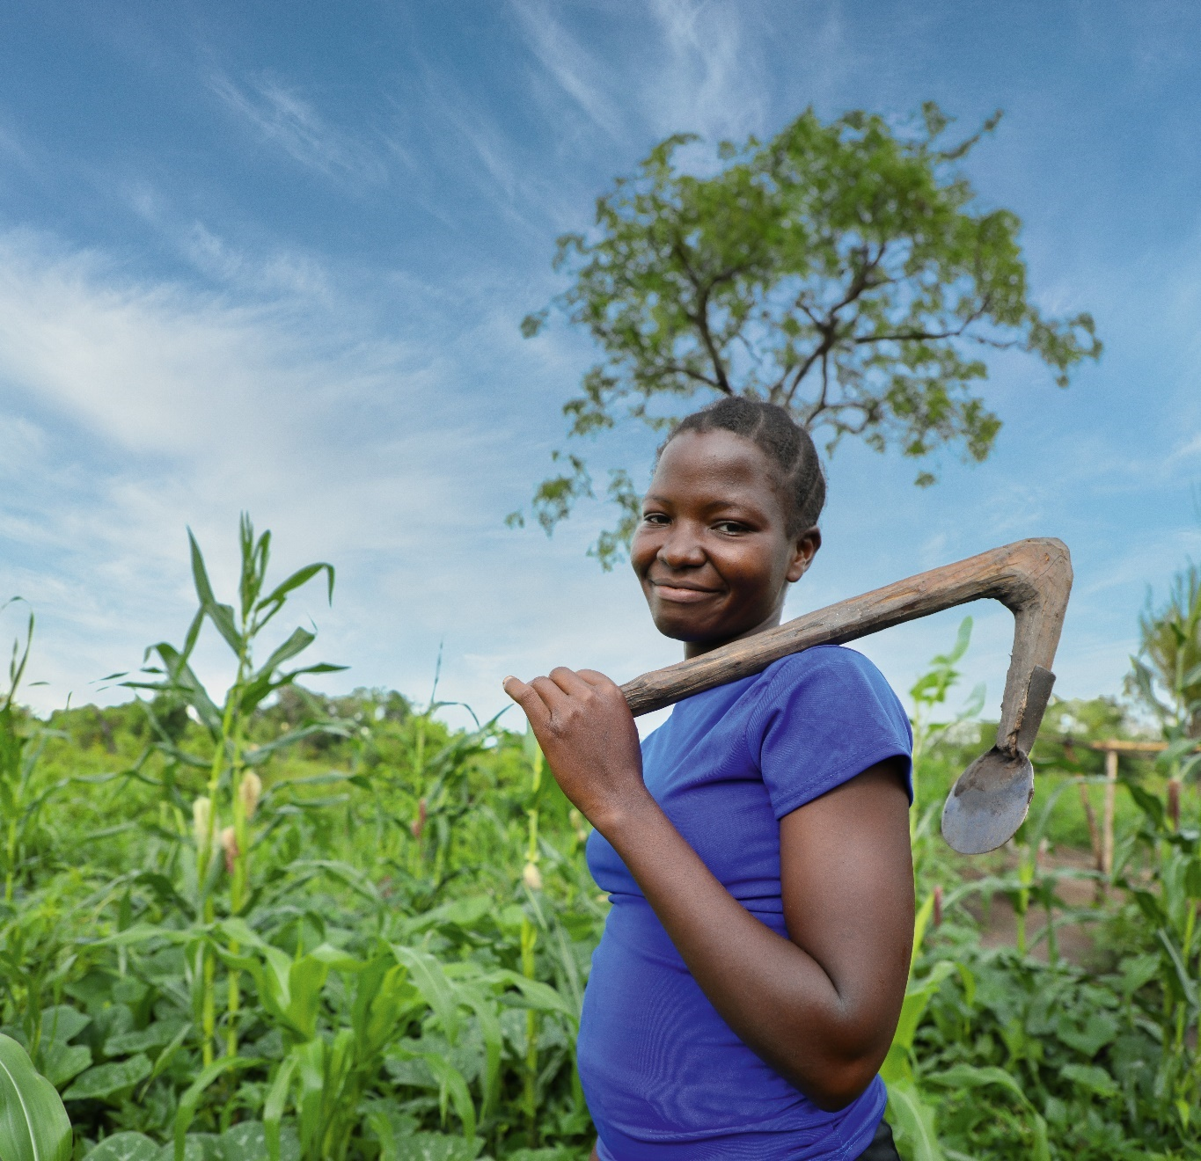

Caritas Augustsammlung 2024

Impulse für Gottesdienste

Einleitung

„Ich habe Hunger. Immer. Ich weiß nicht, wann ich etwas essen werde. Oder wie ich meine Kinder ernähren soll.“ Diese Gedanken plagen täglich 783 Millionen Menschen. So viele leiden chronisch an Hunger. Immer häufiger vernichten klimatisch bedingte Katastrophen wie Dürren
oder Fluten lebensnotwendige Ernten. Vor allem die der ärmsten Menschen im globalen Süden. Also von jenen, die am wenigsten zur Entstehung der Klimakrise beitragen. Besonders betroffen sind Frauen und Kinder. Frauen produzieren dort bis zu 80 Prozent der Nahrungsmittel und sind oft alleine für die Versorgung der Kinder verantwortlich. Sie versorgen andere, bevor sie selbst essen und sind überproportional oft von Hunger betroffen.

In Kenia, einem Projektland der Caritas, sehen wir die verheerenden Folgen hautnah. Überschwemmungen haben im Mai das Leid hunderttausender Menschen verschärft: Familien haben alles verloren, die Volksschule in Madoya für 343 Kinder wurde komplett zerstört, tausende Nutztiere sind verendet, landwirtschaftliche Nutzflächen überschwemmt. Diese extremen Wetterbedingungen führen zu einem Teufelskreis von Ernteausfällen und Hungersnöten.

Caritasdirektor Direktor Ernst Sandriesser: „Wir dürfen unsere Augen vor diesen Ungerechtigkeiten nicht verschließen. Wir dürfen nicht Millionen Menschen ihrer Hungersnot überlassen. Wir müssen handeln, bevor es zu spät ist. Unsere Hilfe ist jetzt wichtiger denn je!“

Kyrie

Gott, du bist auf der Seite derer die hungern und schreist mit ihnen nach Brot. Wo könnte ich sein, wenn nicht auf ihrer Seite und bei Dir?

Der Hunger ist groß, das Essen rar.
Herr, erbarme dich unser!

Diese extreme Ungerechtigkeit können wir nicht länger hinnehmen.
Christus, erbarme dich unser!

Wir dürfen Millionen Menschen nicht ihrem Hunger überlassen.
Herr, erbarme dich unser!

Der Herr erbarme sich unser, damit wir mit reinem Herzen diese Feier begehen! - Amen!

Tagesgebet

Barmherziger Gott, wir alle sind deine Kinder. Du kennst unsere Stärken und Schwächen, du weißt um das Gute, das wir tun, und um die Fehler, die wir machen. Du liebst uns und nimmst uns an so, wie wir sind.
Öffne meine Hand, mein Gott – und jemand wird satt
Öffne mein Herz, mein Gott – und jemand wird geliebt
Öffne mein Ohr, mein Gott – und jemand wird gehört
Öffne meine Mund, mein Gott – und jemand wird froh

(A. Rotzetter)

Darum bitten wir dich mit Jesus Christus unserem Herrn und Bruder, der mit dir lebt und uns liebt in alle Ewigkeit. Amen.

Lesungen und Evangelium
vom Sonntag im Jahreskreis

Predigtgedanken

„Unser tägliches Brot gib uns heute!“ – doch Brot allein reicht nicht aus für ein gesundes Leben – das wird uns jeden Tag bewusst, wenn wir unsere Kinder oder Enkel ansehen, wenn wir auf die vielen Kriege und Krisengebiete dieser Erde schauen. Das Wort Brot steht für mehr als eine ausreichende und ausgewogene Ernährung. Wenn Jesus davon spricht, dass er selbst das „Brot des Lebens“ ist, dann deutet er hier schon die Bedeutung des Brotes in all seiner Fülle an.

Dieses Brot meint also alle Dimensionen des menschlichen Daseins. All dies gilt es, zusammen zu sehen, wenn wir im Vaterunser um das tägliche Brot bitten:

- jeder Mensch braucht also eine gesunde und ausgewogene Ernährung, nicht zu viel und nicht zu wenig. Und vor allem: das Richtige, das, was unseren Körper nährt…
- jeder Mensch braucht aber auch: gute Bildung, Wissen über den eigenen Körper und das Zusammenspiel mit der Natur…
- jeder Mensch braucht die richtige Medizin, wenn er krank ist;
- jeder Mensch braucht Menschen, von denen er sich geliebt weiß; Menschen, die sich kümmern – die den anderen nicht verhungern lassen, weder körperlich noch seelisch.
- und nicht zuletzt: Die Verbindung mit dem, der selbst das Brot des Lebens ist: Jesus Christus und die gemeinsame Feier, in der wir Gottes Wort hören und das Brot brechen.

Wir alle brauchen all das. Aber noch eines ist wichtig:
Wenn wir Gott um dieses „Brot“ bitten, dürfen wir die Verantwortung nicht einfach abgeben.
Denn in unserer Welt wäre genug für alle da. Gott gibt uns tatsächlich jeden Tag alles, was wir brauchen. Die Natur schenkt es uns. Und Gott legt die Verantwortung dafür in unsere Hände, dass wir sein Geschenk gut nutzen und gerecht verteilen. So hören wir im Vaterunser auch immer die Bitte an uns selbst: Tut das, was euch möglich ist, damit alle Menschen auf der Welt satt werden.
AMEN

Fürbitten

Guter Gott, du hast mit deiner Schöpfung dafür gesorgt, dass alle Menschen Nahrung erhalten können und doch gelingt uns die gerechte Verteilung nicht. Wir bitten dich, schau nicht auf unsere Ungerechtigkeit, sondern auf das, was wir tun wollen:

- Guter Vater, wir bitten dich für die Wissenschaft: Lass die Wissenschaftler neue Wege erkennen, die den Hunger in der Welt effektiv eindämmen.

- Guter Vater, wir bitten dich für alle Politikerinnen und Politiker: Erinnere sie an ihre Ideale und gib ihnen Mut und Ausdauer im Einsatz für eine gerechtere Welt.

- Guter Vater, wir bitten für alle hungernden Kinder: Schicke ihnen Menschen, die sich ihrer Not annehmen und ihnen Hoffnung auf eine gute Zukunft eröffnen.

- Guter Vater, wir bitten für deine Schöpfung: Schütze unsere Erde vor aller Ausbeutung, damit wir weiterhin die guten Früchte dieser Erde ernten und genießen können.

- Guter Vater, wir bitten dich für alle Menschen, die nach menschlicher Nähe und Liebe hungern: Lass sie wahre Nächstenliebe erfahren.

- Guter Vater, wir bitten dich für alle Kinder dieser Welt, die in diesem Jahr an Hunger gestorben sind: Lass sie auf ewig die Fülle genießen, die ihnen hier verwehrt wurde.

Guter Gott, im Vertrauen auf deine Barmherzigkeit legen wir dir alle unsere Bitten – die ausgesprochenen und die unausgesprochenen – in deine väterlichen Hände. Dass du alles zum Guten führst, was noch nicht auf guten Wegen geht.

Darum bitten wir dich durch Christus, unseren Herrn. Amen.

Einladung zur Kollekte

An den Früchten wird man erkennen, was der Glaubensbaum taugt.
Warum fragen die Wächter so wenig,
ob das Klima und der Boden das Fruchtbringen fördern? (Elmar Simma)

Wenn die Caritas heute um unsere Spende für die Hungernden in unserer Welt bittet, dann genügt unser Wissen, dass diese Menschen unsere Hilfe brauchen, und dass wir es sind, die ihnen helfen können.

Die heutige Kollekte ist ein Zeichen dafür, dass uns die Hungerleidenden Menschen in Afrika nicht gleichgültig sind.

Schlussgebet

Wäre die Welt schon vollendet, würde niemand mehr ein Haus bauen.
Wir hätten dann alles.
Es gäbe keine Sehnsucht, keine Nacht folgte dem Tag,
und Sonnenaufgänge bräuchte es nicht mehr.
Kein Mensch wäre bedürftig, weder der Liebe noch des Schlafs.
Keine Kinder würden geboren,
wir hätten nichts,
was wir freudig erhofften.
Es gäbe kein Kommen und Gehen, auch keinen Kuss zu Begrüßung.
Tränen und bereifendes Lachen,
jeder Schmerz und glückliches Aufatmen
blieben uns fremd.

Doch wäre das Leben dann schöner?

(Elmar Simma)

Durch diese Feier haben wir Anteil an Jesu Leben, an seinem Tod und seiner Auferstehung.
Gott, lass all das, was wir in dieser Feier und in unserm Leben durch seine Liebe erfahren, fruchtbar in uns werden, dass auch in unseren Herzen und Begegnungen mit anderen Menschen Heilung geschehen.

Darum bitten wir mit Jesus Christus, deinen Sohn, unseren Herrn und Bruder, der in der Einheit des Heiligen Geistes mit dir lebt und uns liebt in alle Ewigkeit. Amen.

Segen

Seid gesegnet mit dem täglichen Brot
und vergesst nicht die Menschen,
die weniger haben und Hunger leiden.

Seid gesegnet mit dem Brot des Lebens
Und genießt, was euch besonders geschenkt wird.

Seid gesegnet mit dem Brot der Liebe
und gebt in freundschaftlicher Zuwendung das weiter,
was ihr am eigenen Leib erfahrt.

Sendung

Wir sind oft nicht zufrieden mit dem, was wir gerade leben. Aber zugleich haben wir Angst, aufzubrechen, das Vertraute abzubrechen und einen inneren und äußeren Umbruch zu wagen. Aber das Leben werden wir nur erfahren, wenn wir bereit sind, uns immer wieder auf den Weg zu machen.

(Anselm Grün)

So lasst uns denn durch Gottes Segen zum Segen für die Menschen werden.
So segne …

Informationen zur Sammlung

Die Klimakrise und ihre verheerenden Auswirkungen sind eine der Hauptgründe dafür, dass Millionen Menschen auf der Welt hungern. Dürren, Überschwemmungen oder Brände zerstören die Lebensgrundlage vieler! Wir müssen hinschauen und handeln. Jetzt. Bitte helfen Sie uns dabei, Menschen in den ärmsten Ländern der Welt vor dem Hungertod zu bewahren. Weil gegen Hunger nachhaltig ein Kraut wachsen kann!

• Bis zu 783 Millionen Menschen leiden weltweit an chronischem Hunger. Das ist knapp jede*r Zehnte.
• Fast jede*r Dritte - etwa 29,6 Prozent der Weltbevölkerung - hat keinen ständigen Zugang zu Nahrungsmitteln.
• Klimawandel und Konflikte verschärfen die Lage: 122 Millionen Menschen mehr waren 2023 von Ernährungsunsicherheit betroffen als noch 2019.

Spendenbeispiele:

• 10 Euro helfen einer Familie bei der Aufzucht und Haltung von Hühnern (1 Hahn, 2 Hühner, Material für Hühnerstall) im Rahmen eines Landwirtschaftsprojekts.
• Mit 40Euro kann sich eine Familie in Kenia für einen Monat mit Lebensmitteln versorgen.
• Mit 100 Euro helfen Sie schwer betroffenen Familien, die Folgen der Überschwemmung
in Kenia zu lindern.

So hilft die Caritas:
Als Caritas sehen wir es als unsere Verantwortung, gegen den Hunger in der Welt zu kämpfen. Millionen von Menschen brauchen dringend unsere Hilfe. Jetzt. Die Lage ist dramatisch, aber nicht hoffnungslos. Die Lichtblicke sind da, denn aus unseren Projekten wissen wir: Es gibt Wege, um Menschen vor dem Hunger zu bewahren:

• In akuten Notsituationen verteilt die Caritas Nahrungsmittelpakete und sauberes Trinkwasser. Im Südsudan etwa sind Lebensmittel knapp, bis eine erste Ernte möglich ist. Wir versorgen in dieser Zeit Familien mit Nahrungsmitteln. Auch in vielen anderen Ländern wie in Kenia, Äthiopien, im Sudan, im Jemen, in Syrien oder aktuell im Gazastreifen kommt es immer wieder zu Hunger. Die Unterstützung durch Hilfsorganisationen wie der Caritas ist oft das einzige Auffangnetz.

• Wir helfen besonders betroffenen Gruppen zu überleben
Frauen, Kinder und ältere Menschen sind besonders von den Auswirkungen der
Klimakrise betroffen. Wir versorgen unterernährte Kleinkinder in Babyfeeding-Zentren und ältere Kinder in Schulen mit täglichen warmen Mahlzeiten. In Frauengruppen-Projekten unterstützen wir Frauen dabei, durch den Verkauf eigener Produkte ein Einkommen zu erwirtschaften und ihre Familien versorgen zu können. Wir bieten Schulungen an, um ihr Wissen über gesunde Ernährung zu vertiefen. Sie lernen zum Beispiel aus Bohnen und Moringa nährstoffreiche Mahlzeiten für ihre Kinder zuzubereiten.
Die Caritas unterstützt vulnerable Gruppen außerdem mit Geldhilfen, um Dürren zu überbrücken und Preissteigerungen abzufedern sowie mit der Errichtung von
Bewässerungssystemen auf Feldern während der Trockenzeit.

Diese Gottesdienstunterlagen wurden zusammengestellt von:
Thomas Hebenstreit thomas.hebenstreit@caritas.at und
Sandra Küng sandra.kueng@caritas.at von der Caritas der Diözese Feldkirch

